- 是非題：（30﹪）
題目敘述正確者請寫A；敘述錯誤者請寫B
  - （ ）台北市屬於鄉村聚落。
  - （ ）都市發展至某一程度，人口會因為生活品質惡化而移往郊區。
  - （ ）台灣西部的都市化程度高於東部地區。
  - （ ）都市的醫療、購物、教育資源會對人口的移動產生拉力。
  - （ ）台灣南部地區最大的都會區是台南市。
  - （ ）都市聚落的缺點是交通擁擠、生活緊張。
  - （ ）民國85年底台灣的都市人口約佔70﹪，所以都市化程度很高。
  - （ ）聚落的大小和規模永遠都不會產生變化。
  - （ ）台北市的行政區界與台北都會區的界線相同。
10.鄉村居民的產業活動以第一級產業為主。
- 配合題：（30﹪）
【一】(A) 批發 (B) 零售 (C) 量販 (D) 郵購 (E) 網路購物。請將最合適的選項填入下列各題之中：
11.陳小如的父親買入大批的蓮霧，再分批送至各超市、市場攤位。
12.施小麗的叔叔在市郊租了一間大廠房，改裝成舒適的購物空間，並強調以量制價來銷售。
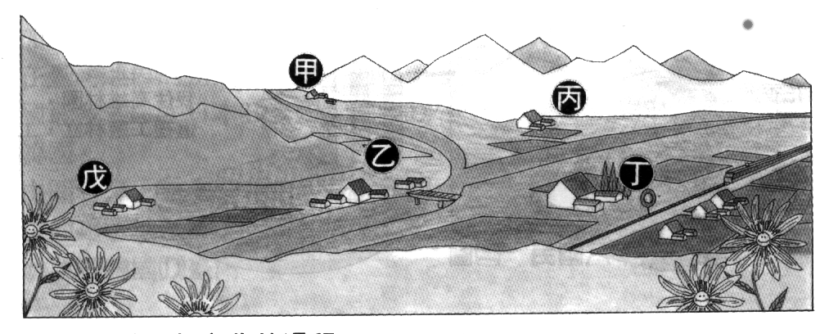
13.張小伶的母親在路口經營一家便利商店，24小時營業且全年無休。
14. 蔡小倫不需要出國，只在電腦螢幕前點選商品，使用信用卡付費，即可購買國外的產品。
15. 葉小蓓自商品目錄中選擇商品後，前往郵局劃撥，商品將在幾天後以郵寄方式送達。
【二】請選出與下列敘述最符合的名詞：
(A)貨幣 | (E)進出口總值
(B)進口 | (AB)入超
(C)出口 | (BC)出超
(D)國際貿易 | (CD)外匯

16.商業活動的形式，從早期的「以物易物」演變成今日以什麼來交換貨品或服務？
17.國與國之間的商業行為，稱作？
18.從國外買入貨品，稱作？
19.如果出口總值＞進口總值，則被稱作？
20.進口總值 + 出口總值，被稱作？
- 選擇題：（20﹪）
21.關於台灣的國際貿易正確敘述為？(A)出超為我們累積了大量的外匯(B)民國60年代以來都呈現入超 (C)和日本的貿易關係一直呈現進出口平衡的狀態(D)進口以的工業產品為主，出口以農工原料為主。
22.下表示某聚落的三級產業人口比例，請問該聚落可能是何種類型？(A)集村(B)散村(C)都市。
產業活動 | 第一級產業 | 第二級產業 | 第三級產業
人口比例 | 20﹪ | 40﹪ | 40﹪
23.人口由鄉村向都市集中的過程，我們稱之為(A)集中化(B)郊區化(C)商業化(D)都市化。
24.（甲）出國旅遊前辦理平安保險（乙）到雜貨店買冰棒（丙）坐爸爸的車上下學（丁）去美容院洗頭（戊）到醫院擔任義工。請判斷上述哪三種是商業行為？(A)乙丁戊(B)甲丙丁(C)乙丙戊(D)甲乙丁。
25.下圖中的哪些集村最有可能發展成為都市？(A)甲丙(B)乙丁(C)丁戊(D)乙戊。

26. 承上題，它們發展成為都市的條件是（ㄅ）地形平坦（ㄆ）土壤肥沃(ㄇ)交通便利（ㄈ）礦產資源豐富。 (A)ㄅㄆ(B)ㄅㄇ(C)ㄅㄈ(D)ㄆㄈ。

27.在「發展台灣成為亞太營運中心」的目標下，政府計畫以哪一港口作為亞太轉運中心？(A)基隆港 (B)台中港(C)花蓮港(D)高雄港。
28.最近由於國際原油價格上漲，導致國內各種民生物資價格也隨之上揚，其背後的意義是？(A)石油是重要的工業原料，也是動力來源(B)台灣石油產量很多，不需仰賴進口(C)商品的價格與成本的高低毫無關係(D)台灣民生物資缺乏，皆需仰賴進口。
29.幫助貨品交換流通，並從中賺取差價的是？(A)農人(B)工人(C)漁夫(D)商人。
30.（甲）亞洲（乙）北美洲（丙）南美洲（丁）歐洲（戊）非洲（己）澳洲。根據下面兩張圖，可知和我國貿易關係最為密切的是哪些地區？(A)甲乙丙(B)甲丁己(C)甲乙丁(D)甲丁戊。
四、整合測驗題：（20﹪）
- 小琪日記
搬來新店已經快一個星期了，爸爸因為工作調職到台北市的緣故，讓我們從雲林的老家搬出來，媽媽說，住在這裡是因為房價比台北市便宜多了，而且離爸爸的公司不太遠的緣故。今天是星期天，爸爸帶我們到台北市逛逛….說實在的，台北人真的好奇怪喔！走在路上匆匆忙忙，滿街的車子，真不曉得他們要趕到什麼地方去！鼻子不好的我，到現在還沒習慣台北的空氣……不過，台北的小孩實在太幸福了，這麼多的百貨公司和電影院，還有趕不完的演唱會和簽名會…看來以後我的假日可有得忙了！後來我們到住在大安區的姑姑家吃晚餐，一問之下，原來我們有好多親戚都住在台北呢！我想，我會越來越喜歡台北這個地方吧…..
請根據小琪的日記來回答下列問題：
31.促使小琪一家人從雲林搬來台北的原因是？(A)地價比較便宜(B)空氣品質較佳(C)生活步調悠閒(D)就業機會比較多。
32.大都市和其鄰近的市鎮，可以發展成密切的生活互動關係，而形成一個(A)工業區(B)商業區(C)都會區(D)計畫區。
33.小琪居住的新店市，是屬於哪一個都會區的衛星市鎮？(A)台北 (B)台中(C)高雄。
- 鄉村聚落的景觀會因為不同的地理條件，出現集村和散村兩種不同的居住型態。
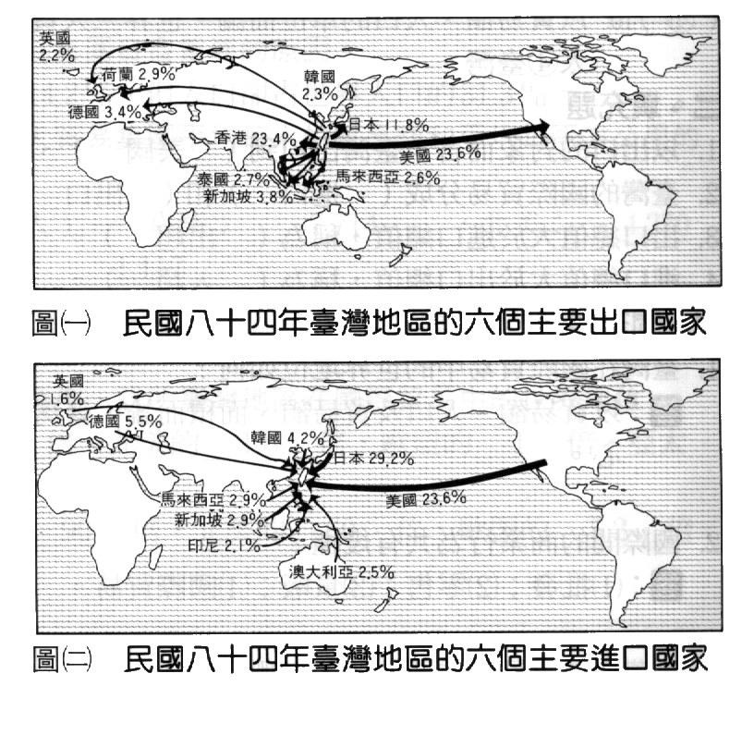
34.什麼地理條件容易形成散村景觀？(A)雨量不多，缺乏水源之處(B)開闊平坦的平原地帶(C)多盜賊、治安不佳之處(D)居民耕作型態為相當集約的水田地區。
35.居住在散村的優點是(A)空間廣大，不易受干擾(B)方便守望相助、敦親睦鄰(C)行政管理非常便利 (D)公共設施分佈集中。
36.劃分一個鄉村聚落為集村或散村的依據為何？(A)建築的新舊程度(B)建築物的高度(C)住宅的密集程度(D)居民的產業結構。
37.判斷一個聚落是鄉村或是都市的依據，最重要的是(A)建築物的新舊程度(B)二、三級產業人口的比例(C)是否有鐵路經過(D)街道的大小寬度。
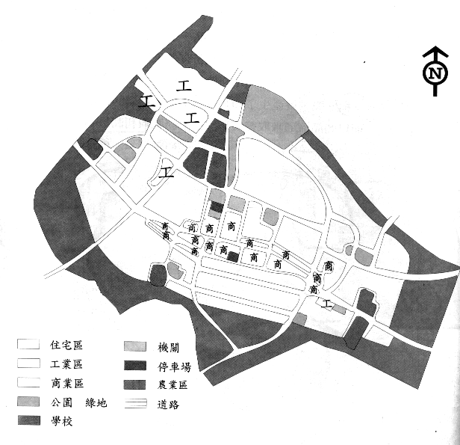
- 下圖為彰化縣北斗鎮都市計畫的土地利用圖：

38.此市鎮中心地帶交通便利，又被住宅區圍繞，最適宜發展何種產業活動？(A)商業(B)工業(C)農業 (D)林業。
39.此區域的土地利用方式，由中心向外分別為(A)農工、商(B)工、商、農(C)商、農、工(D)商、工、農。
40.此區域的地價變化，正確應該是(A)中心地價最低，越往周圍越高(B)中心地價最高，越往周圍越低 (C)東部地價低，西部地價高(D)各處地價皆相同。

